Aristóteles 384 a. C -322 a. C

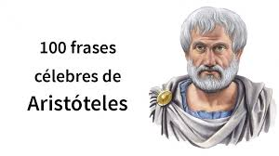

Método: 4 causas

Según este filósofo, el gobierno idóneo debe ser dirigido por reyes-filósofos, cuyas mentes se han desarrollado tanto que son capaces de entender la realidad, por lo tanto, son capaces de tomar las decisiones más sabias, justas y perfectas.

Según Aristóteles, los seres humanos no solamente se asocian para vivir, sino para vivir bien, y el bien supremo es la felicidad. Por lo tanto, en el Estado se debe velar porque todos los ciudadanos alcancen la felicidad, el lo visualizaba como un valor político. (quien gobierne o se dedique a la política debe ser buena persona)

Solo las personas éticamente correctas podrán encontrar la felicidad.

